3 cách dạy trẻ mầm non bảo vệ môi trường ngay tại nhà

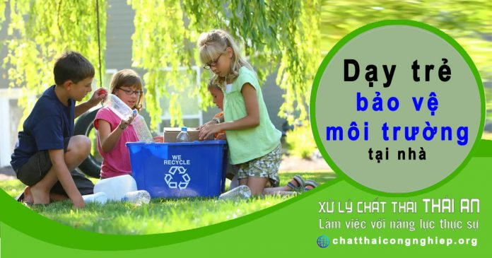
Trong bối cảnh ô nhiễm môi trường ngày càng tăng cao, vấn đề giáo dục môi trường nhất là dạy trẻ mầm non bảo vệ môi trường được xem là vấn đề cấp thiết được ưu tiên hàng đầu hiện nay
Trái đất đang nóng lên từng ngày, khí hậu biến đổi, thiên tai liên miên là những vấn đề đáng báo động. Đó là hệ quả của việc con người tàn phá môi trường tự nhiên quá nhiều. Do đó, bạn nên dạy trẻ mầm non bảo vệ môi trường ngay từ bây giờ để góp phần gìn giữ một hành tinh xanh cho mai sau. Việc dạy trẻ mầm non bảo vệ môi trường cần được bắt đầu một cách đơn giản, tự nhiên như hướng dẫn của Môi Trường Thái An dưới đây:

#1. Giải thích cho trẻ hiểu điều gì đang xảy ra
Bạn đừng vội nghĩ rằng còn quá sớm để dạy trẻ mầm non bảo vệ môi trường. Thực sự trẻ con thông minh và tiếp thu nhanh hơn chúng ta tưởng rất nhiều. Vì thế, bạn hãy giải thích cho trẻ mầm non biết về những lời kêu gọi, tuyên truyền, những hình ảnh trên báo chí, tivi về chủ đề thiên nhiên và môi trường. Đây là cách truyền tải thông tin rất hiệu quả giúp trẻ nhớ lâu và học tập nhanh hơn.
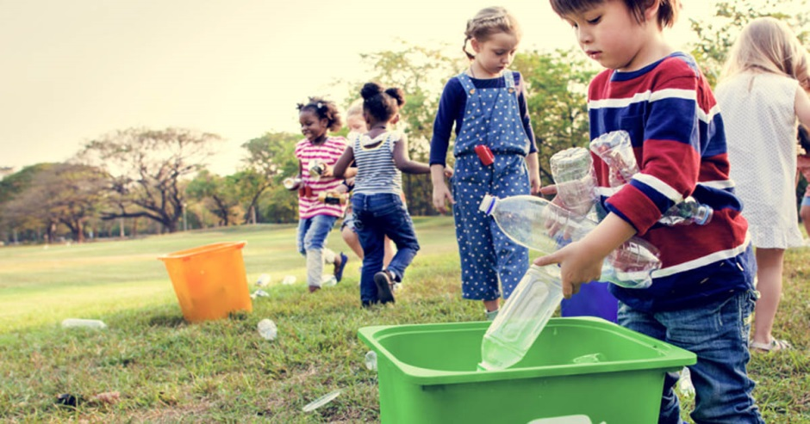
Bên cạnh đó, bạn nên tìm những video phim hoạt hình dạy trẻ mầm non bảo vệ môi trường mang tính giáo dục về những hành động bảo vệ môi trường. Tốt nhất là bạn ngồi xem cùng con, giải thích những nguyên nhân, thực trạng và hậu quả khi môi trường bị ô nhiễm. Qua đó trẻ sẽ hiểu rõ hơn và dần nảy sinh những ý tưởng và hành động với tinh thần yêu thiên nhiên.

#2. Dạy con từ những hành động nhỏ nhất hàng ngày
Bảo vệ môi trường không phải những gì to tát. Mà chính từ những hành động nhỏ nhặt trong cuộc sống hàng ngày như gợi ý sau đây:

Dạy bé tiết kiệm điện, nước
Bạn có biết rằng những hành động thường ngày mà bé nhìn thấy có tác động rất lớn đối với nhận thức của trẻ mầm non. Càng về sau, bé sẽ làm theo như một thói quen. Chính vì vậy, bạn nên thực hành hàng ngày để dạy bé cách tiết kiệm nước, tiết kiệm điện. Bạn nên hướng dẫn bé mở nước vừa đủ dùng. Không để nước chảy tràn lan và khóa vòi nước ngay sau khi sử dụng.
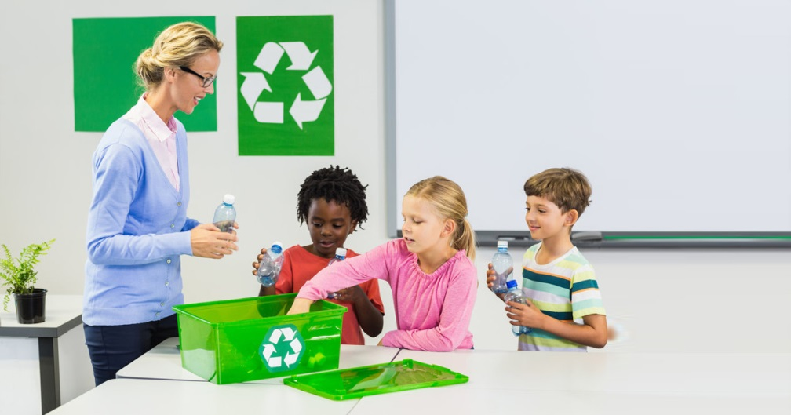
3 cách dạy trẻ mầm non bảo vệ môi trường ngay tại nhà
Bên cạnh đó, bạn cũng nên dạy con ý thức khi sử dụng điện, tắt điện, tắt tivi khi không sử dụng, hạn chế việc đóng mở tủ lạnh liên tục, cách tiết kiệm điện máy lạnh,… Những việc làm tưởng chừng như nhỏ bé này lại góp phần rất lớn trong việc bảo vệ môi trường. Ngoài ra, bạn cũng nên cho bé biết sử dụng giấy tiết kiệm cũng sẽ góp phần bảo vệ cây xanh, một trong những yếu tố giúp môi trường luôn sạch đẹp.

Phân loại và vứt rác đúng nơi quy định
Mỗi ngày, gia đình chúng ta thải ra môi trường rất nhiều loại rác thải và thói quen xấu của con người là vứt rác không phân loại, không đúng nơi quy định. Trẻ em cũng rất dễ bị nhiễm những tính xấu này từ người lớn. Vì thế, ngay từ bây giờ, bạn nên giúp trẻ mầm non biết cách xử lý rác thải tại nhà, phân loại rác tái chế được, đâu là rác không tái chế được và vứt đúng nơi quy định.
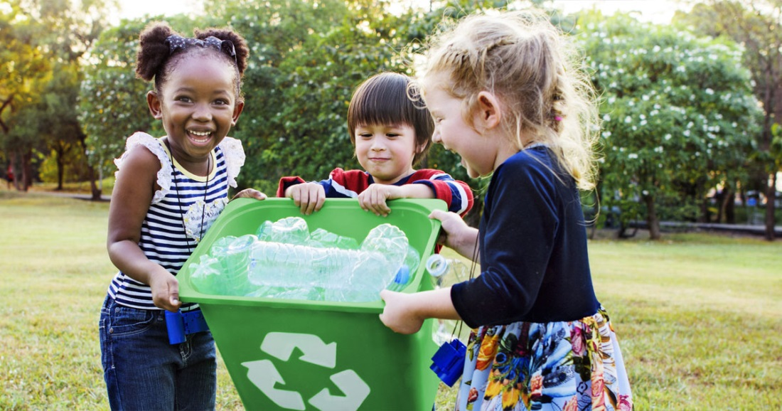
Đặc biệt, khi bé vứt rác không đúng chỗ. Bạn hãy nhẹ nhàng chỉ cho bé hành động vừa rồi là không tốt. Điều này cũng sẽ dạy trẻ mầm non nhận thức được bản thân cần phải bảo vệ môi trường từ những việc làm đơn giản hàng ngày.

#3. Luôn khen ngợi và ủng hộ trẻ hành động vì môi trường
Bên cạnh dạy trẻ mầm non bảo vệ môi trường, bạn cũng nên khích lệ tinh thần khi trẻ làm một việc gì đó có ích cho môi trường, để trẻ cảm thấy hứng thú hơn. Bạn cũng không nên thay con làm tất cả mà hãy đồng hành cùng con. Chẳng hạn như cùng bé đi vứt rác, trồng và chăm sóc cây cùng nhau. Điều đó sẽ giúp bé dần nhận thức được về những hành động của mình có ý nghĩa như thế nào.
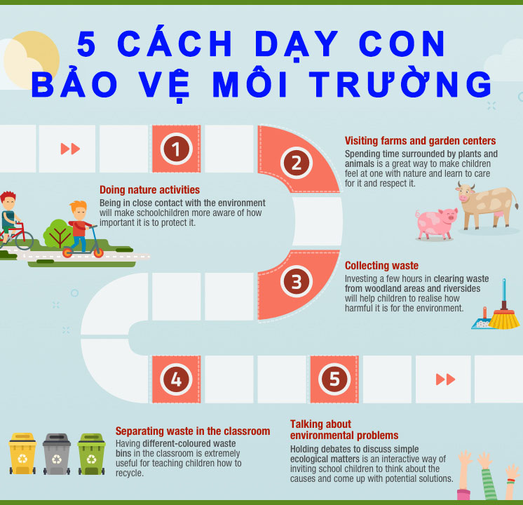
Tùy theo khả năng, nhu cầu của trẻ, tùy theo chủ đề, tùy theo điều kiện của nhóm lớp mà giáo viên có thể lựa chọn nội dung dạy trẻ mầm non bảo vệ môi trường tích hợp vào quá trình chăm sóc, giáo dục trẻ mầm non sao cho phù hợp và đạt hiệu quả cao.

Theo đó có thể dạy trẻ mầm non bảo vệ môi trường xoay quanh 4 nội dung cơ bản sau:
⇒ Con người và môi trường sống
⇒ Con người với động vật, thực vật
⇒ Con người với một số hiện tượng thiên nhiên
⇒ Con người với tài nguyên môi trường.
Trên đây là 3 cách dạy trẻ mầm non bảo vệ môi trường ngay tại nhà bạn mà bé của bạn nên được biết và thực hành từ nhỏ.

